
TRCM: Portal de Transparencia
Guía de Gestión de Contenidos de tipo “Persona”
PROY-DER-01.00
Hoja de Control de DOCUMENTO

Título | Guía de Gestión de Contenidos de tipo “Persona”
Documentos de referencia
¹Responsable | MD
²Revisado por |  | Fecha revisión
³Aprobado por |  | Fecha aprobación
Versión | 1 | Fecha versión | 20-07-2018

Índice

1. Alcance de la Guía 4
2. Generación de contenidos de Persona en TRCM 4
3. Editar contenidos de Persona pre-existentes 7

Alcance de la Guía

El objetivo de esta guía es explicar de forma clara y descriptiva las tareas y procesos asociados al alta y edición de contenidos e tipo “Persona” en TRCM, para su uso en la página de “Otro Personal”

Portales afectados
Transparencia | URL http://intranet.madrid.org/es/transparencia

Generación de contenidos de Persona en TRCM

Cómo crear Contenido de tipo “Persona” para su uso en la vista: Otro Personal

  - Acceso al menú de edición de contenidos

Los redactores podrán acceder logándose en la URL correspondiente a la edición de contenidos:

http://intranet.madrid.org/es/transparencia/user

Una vez autenticados se abre la barra de herramientas de gestión de contenidos, desde la que acceder a las tareas disponibles
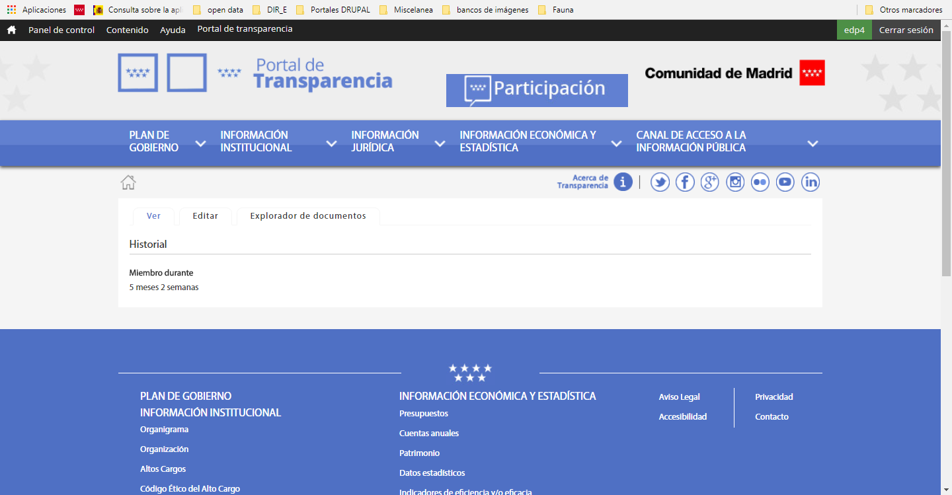

  - Añadir contenido nuevo de tipo “Persona”

Desde el menú de Contenido/Añadir contenido, se accede a los tipos de contenidos disponibles en función del rol asignado.

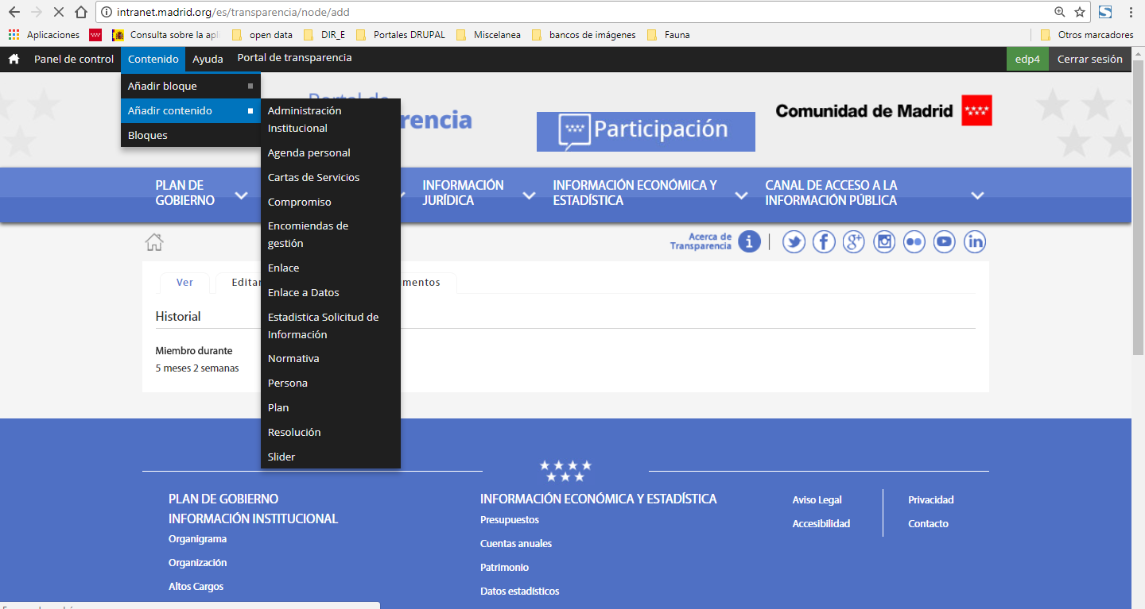

Seleccionando el tipo de contenido “Persona”, se abre la ficha para la carga de los datos de ese contenido/ persona
En la ficha de Persona, para el personal del tipo “Otro Personal”, se deben informar los siguientes valores:

Nombre_Apellidos: Datos identificativos de la Persona
Cargo / Puesto: Descripción del puesto
Retribuciones percibidas: Cantidad en caracteres numéricos
Organismo: N/D (Actualmente la asignación a las unidades de adscripción, no se realiza desde esta ficha)

El contenido puede guardarse como “no publicado”, en Opciones de Publicación, si quiere que no se muestre hasta su revisión.

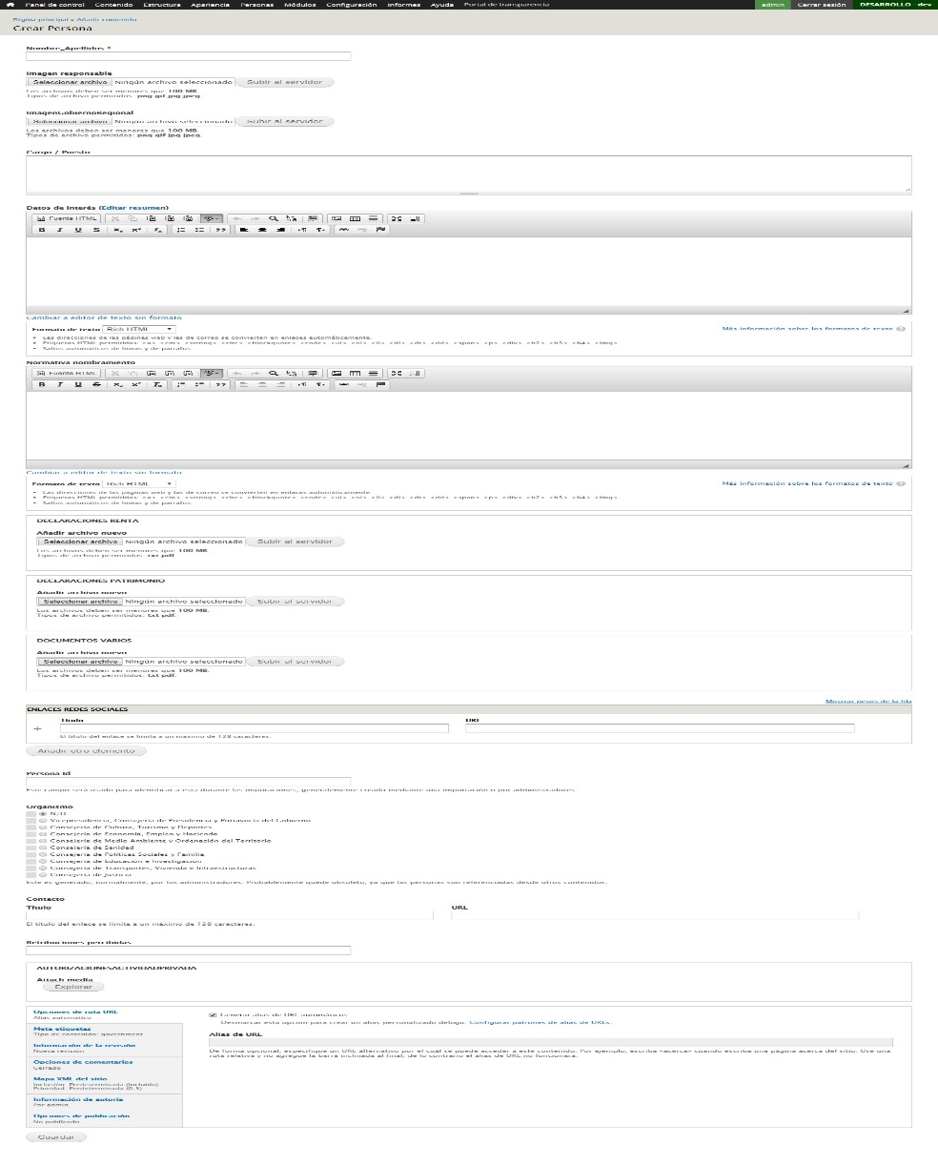

  - Asociación al rol/puesto definido

Actualmente, la asignación al término de órgano, o rol en el catálogo de Consejerías, que corresponda a la adscripción de la Persona, está restringida a roles con permisos avanzados.
De momento, puede solicitarse por mail a DASC para su ejecución técnica por Madrid Digital.

Editar contenidos de Persona pre-existentes

  - Localizar la persona a editar desde Panel de control, indicando el nombre y/o apellidos del interesado y filtrando por tipo de contenido “persona”

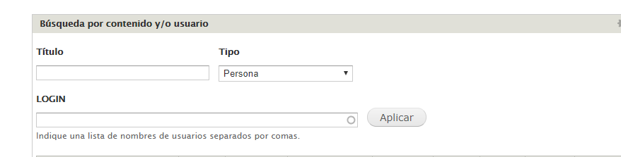
  - Seleccionar y activar la opción “editar” de la ficha concreta de la persona a modificar. Desde la Ficha, se pueden actualizar los campos correspondientes
Para modificar contenido de “otro personal se pueden actualizar los siguientes valores:
Nombre_Apellidos: Datos identificativos de la Persona
Cargo / Puesto: Descripción del puesto
Retribuciones percibidas: Cantidad en caracteres numéricos
Organismo: N/D (Actualmente la asignación a las unidades de adscripción, no se realiza desde esta ficha)

El contenido puede guardarse como “no publicado”, en Opciones de Publicación, si quiere que no se muestre hasta su revisión.
No debe borrarse una ficha de Persona si esa persona está asignada con algún rol en la consejería propia u en otra. Cuando deba darse de baja una persona como contenido de TRCM, debe confirmarse con MD que no tiene otras asignaciones aún publicadas.
Actualmente, la modificación o reasignación de órgano o puesto, en el catálogo de Consejerías, está restringida a roles con permisos avanzados.
De momento, puede solicitarse por mail a DASC para su ejecución técnica por Madrid Digital.

